BB KB GL
Selecteren en sorteren va producten & voedsel of afval

Opdracht 1
Wat heb ik nodig?
- Laptop
- Netwerkverbinding
- Oortjes
- Pen
Bekijk het onderstaande filmpje:

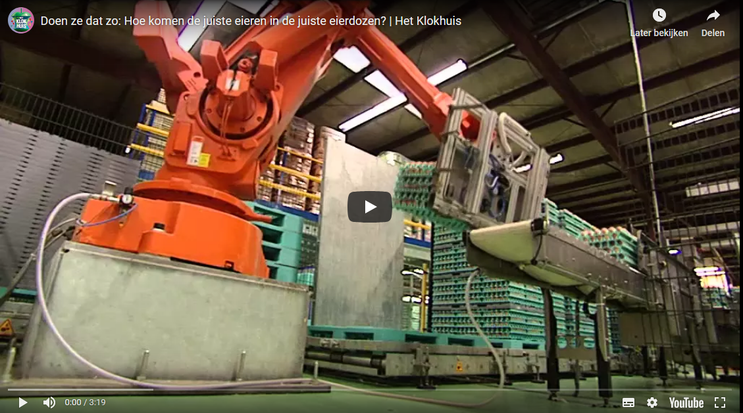
https://www.bing.com/videos/search?q=ei+sorteren&&view=detail&mid=545277711DE8FAC782D2545277711DE8FAC782D2&&FORM=VDRVRV

- Noem 3 selectie-eisen waarop de eieren in het filmpje worden geselecteerd.

1

2

3

- Is er in het filmpje ook sprake van sorteren. Leg uit waarom wel of waarom niet.

- Er zijn eieren die buiten de selectie-eisen vallen. Dit kunnen restproducten worden of afval. Afval gooi je weg maar van restproducten kun je nog wat maken.
Is er in het filmpje ook sprake van een restproduct of van afval. Of van beide? Leg je antwoord uit.

Restproduct: | Uitleg:
- JA
- NEE
Afval: | Uitleg:
- JA
- NEE

- Wat wordt er volgens het filmpje van de eieren gemaakt die buiten de selectie-eisen vallen? (noem 3 producten)

Producten:
1
2
3

- Bedenk zelf een product dat van eieren kan worden gemaakt die buiten de selectie-eisen vallen zoals in het filmpje genoemd.

Uitleg:
Product:
Is het een eindproduct of een halffabrikaat?
Leg uit waarom.

Opdracht 2
Bekijk het onderstaande filmpje:

https://www.bing.com/videos/search?q=ei+sorteren&&view=detail&mid=0CFFEB6822FE2A81B97B0CFFEB6822FE2A81B97B&&FORM=VRDGAR

- Noem 3 sorteer-eisen waarop pompoenen kunnen worden gesorteerd.

1

2

3

- Wanneer wordt voedsel afval en kan van afval toch ook nog weer een product gemaakt worden? Leg uit en noem een voorbeeld:

- Óp welke manier draagt deze opdracht volgens jou bij aan jullie eindopdracht.

Bespreek je antwoorden met elkaar en met de docent.
- EINDE -

